**Quadratische Gleichungen II**

**Lösungsformel**

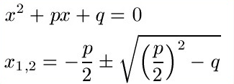

**Löse die Gleichungen und färbe unten die Felder mit den errechneten ganzzahligen Ergebnissen.**

**1) x2 – 16x + 15 = 0**

**x1 = __ x2 = __**

**2) x2 – 11x + 28 = 0**

**x1 = __ x2 = __**

**3) x2 – 15x + 54 = 0**

**x1 = __ x2 = __**

**4) x2 – 18x + 32 = 0**

**x1 = __ x2 = __**

**5) x2 – 28x + 75 = 0**

**x1 = __ x2 = __**

